III Encontro França Brasil de Gestores de Políticas Públicas de Economia Solidária

1º a 7 de julho de 2015 – Paris, França

Formulário de Candidatura para Participação

Organizado por:
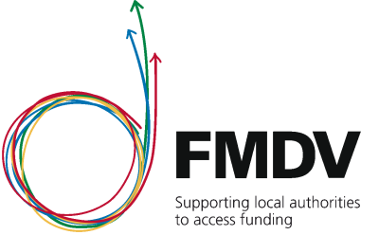
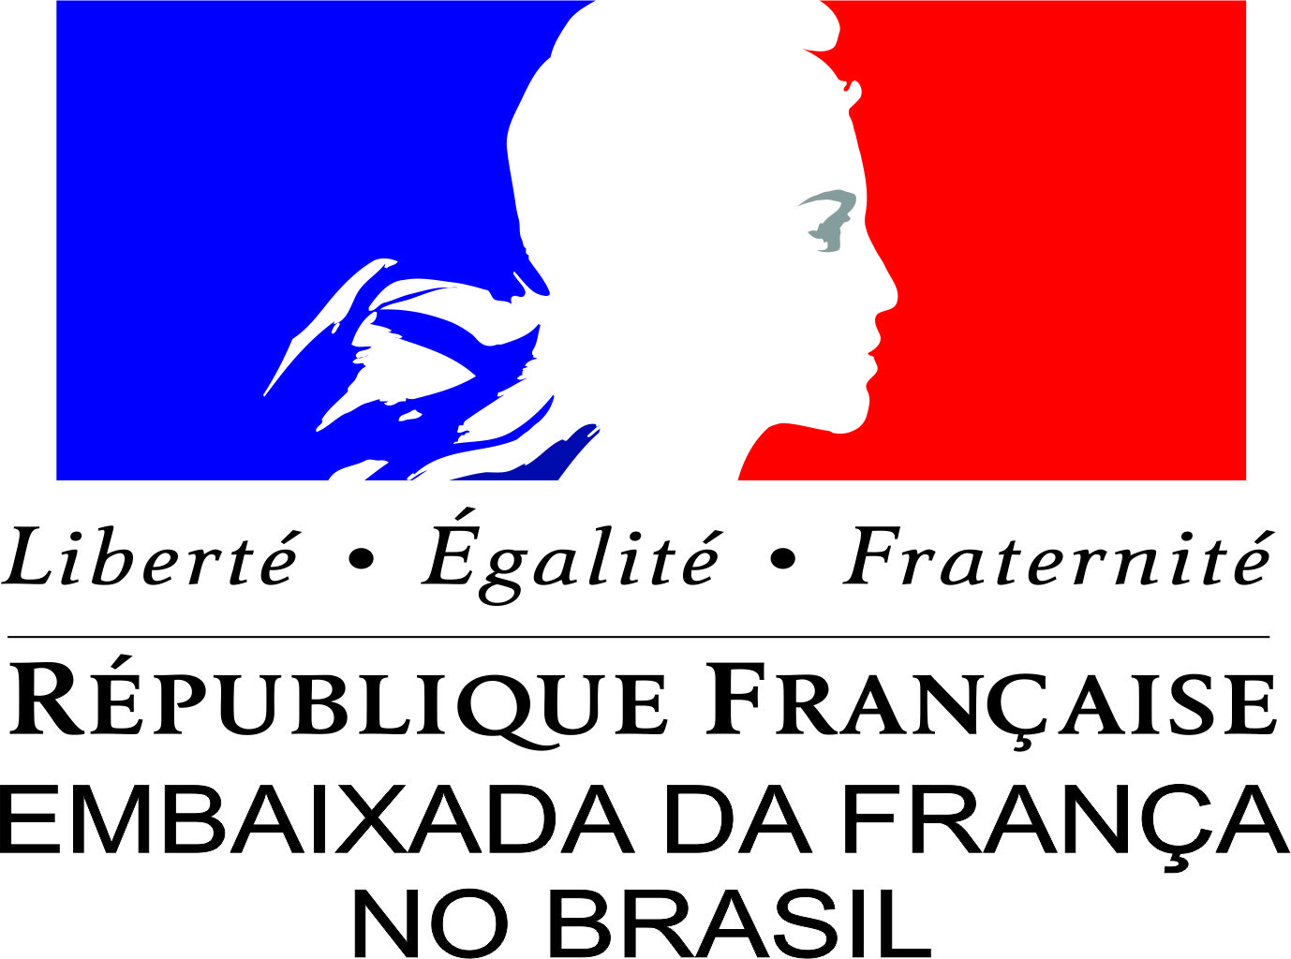

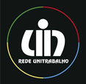
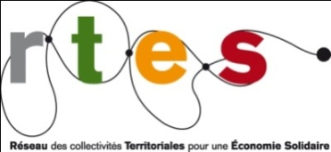
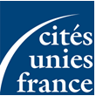

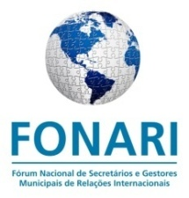
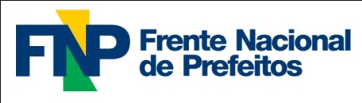
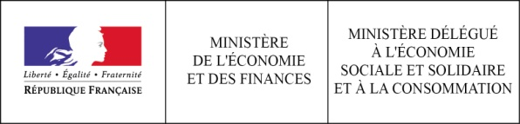

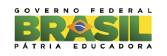
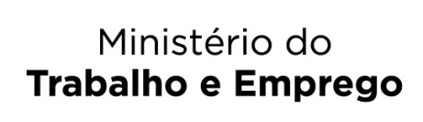
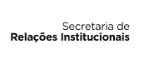

Contatos :

Mariana Nascimento Collin | FMDV  mnascimento@fmdv.net +55 61 30 44 98 38
Paulo Oliveira | Frente Nacional de Prefeitos  paulo.oliveira@fnp.org.br +55 61 30 44 98 17
Reynaldo Sorbille | Unitrabalho  reynaldo.sorbille@gmail.com +55 16 997142423 // +55 16 997102423 (cel)
Tatiana Reis | Secretaria Executiva Rede de Gestores  tatiana.reis@setre.ba.gov.br +55 71 31159945
Para os gestores que desejarem participar do 3º Encontro França/Brasil de Gestores de Políticas Públicas de Economia Solidária que terá lugar em Paris, na França, de 1º a 7 de julho de 2015, pedimos que preencha o formulário abaixo antes do dia 10 de junho de 2015. Os resultados serão divulgados dia 15 de junho. Informamos que não há possibilidade de custeio de passagem e hospedagem.

DADOS DO GESTOR

Informe os dados do(s) gestor(es) candidatos a participarem do 3º Encontro França/Brasil de Economia Solidária, incluindo: Nome, Cargo, Instituição, email, telefone

PERFIL DA INSTITUIÇÃO

Descreva brevemente o perfil da entidade, prefeitura ou governo de estado com dados sócio-econômicos e urbanos.

POLÍTICA DE ECONOMIA SOLIDÁRIA

Descreva brevemente a política de economia solidária desenvolvida em seu Estado/município: quais são os grandes eixos temáticos e grandes projetos.

AÇÃO INTERNACIONAL

Indique se seu Estado/Município já desenvolve ações de cooperação com a França (qualquer temática) ou sobre a temática da economia solidária (qualquer país).

COOPERAÇÃO FRANÇA/BRASIL DE ECONOMIA SOLIDÁRIA

Indique se participou dos encontros anteriores que ocorreram em Brasília em novembro de 2014 durante a Conferência Nacional de Economia Solidária (3ª Conaes) e abril de 2015 durante o 3º Encontro dos Municípios com o Desenvolvimento Sustentável (EMDS). No caso de que tenha participado, indique o que mais lhe interessou (temas, atividades, experiências francesas, etc.)

3º ENCONTRO FRANÇA/BRASIL DE ECOSOL DE JULHO 2015

Descreva brevemente suas motivações e expectativas em participar deste 3º Encontro, destacando temas de interesse para troca de experiência e cooperação com os gestores públicos franceses.

Retornar o formulário a Mariana Nascimento, representante do FMDV no Brasil, antes de 10 de junho de 2015, no seguinte email: mnascimento@fmdv.net

